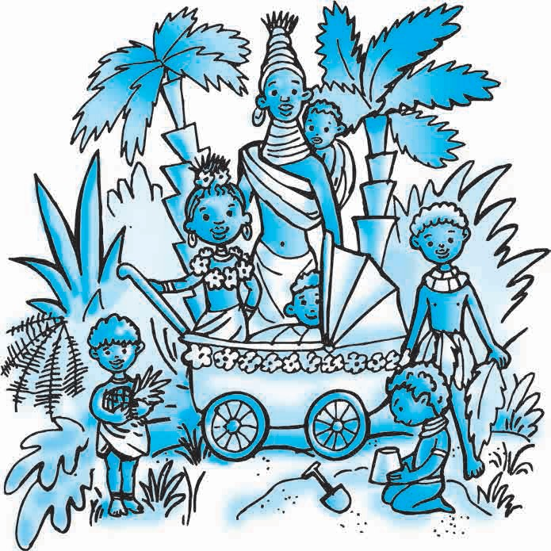
2 класс, урок 6, Корабли в море
1.Однажды, рассматривая фотографии, сделанные во время дальних путешествий в крошечных островах Тихого океана, капитан вспомнил об очень интересном племени Плюмба-Бумпо. В этом племени каждый ребенок в семье имел хотя бы одного брата и хотя бы одну сестру. И капитан решил выяснить, какое же наименьшее количество детей было в семьях этого племени. Как найти правильный ответ?

2.Оказывается, что у самого капитана есть три брата и три сестры.
Сколько братьев и сестер имеет его сестра Марго?

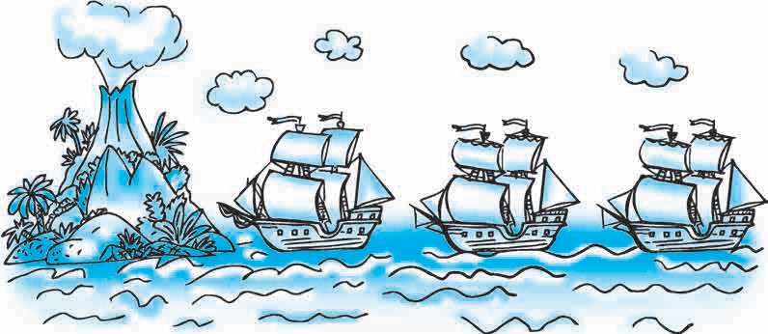
3. Капитан мастерски рассказывал чудесные истории. В одной из них говорилось о путешествии сразу трех кораблей, которыми руководил капитан. Однажды все три корабля шли друг за другом на одинаковом расстоянии. Когда первый корабль находился в 15 километрах от берега, третий был в 75 километрах от берега.
На каком расстоянии от берега оказался второй корабль?
4. Во время той же поездки капитану пришлось определять расстояние до берега, находясь на третьем корабле. Корабли стояли на рейде, выстроившись в одну прямую линию и на одинаковом расстоянии друг от друга. Расстояние от первого корабля до берега было 20 километров, а второй корабль находился в 40 километрах от берега.
На каком расстоянии от берега был третий корабль?

Соедините звёздочки в группы так, чтобы сумма цифр на них равнялась 20


